台南市善化區善糖國小附幼幼兒餐點表

106年12月 餐點設計者：賴慧甄 老師

日期 | 星期 | 上午點心 | 下午點心
1 | 五 | 牛角麵包+無糖豆漿 | 慶生會
4 | 一 | 蒸肉圓+青菜豆腐湯 | 桂圓糯米粥
5 | 二 | 綜合菇雞湯 | 小餐包+鮮奶
6 | 三 | 大滷麵 | 餛飩湯
7 | 四 | 玉米蛋餅+無糖優酪乳 | 奶皇包
8 | 五 | 海綿蛋糕+黑豆漿 | 水果餐
11 | 一 | 蔬菜豬肉堡+鮮奶 | 紅豆薏仁湯
12 | 二 | 鮪魚蛋三明治 | 綜合滷味
13 | 三 | 割包+燕麥奶 | 蘿蔔貢丸湯
14 | 四 | 綜合菇雞湯 | 起司饅頭
15 | 五 | 肉包+無糖優酪乳 | 水果餐
18 | 一 | 鮪魚蛋餅+鮮奶 | 烤地瓜
19 | 二 | 煎餃 | 紫米紅豆粥
20 | 三 | 蘿蔔糕+紫菜蛋花湯 | 雞蛋糕
21 | 四 | 九尾紅棗雞湯麵線 | 海苔飯捲
22 | 五 | 養生饅頭+無糖豆漿 | 水果餐
25 | 一 | 綜合壽司+鮮奶 | 芝麻包
26 | 二 | 水煎包 | 玉米濃湯
27 | 三 | 起司蛋堡+燕麥奶 | 車輪餅
28 | 四 | 虱目魚粥 | 肉包
29 | 五 | 奶酥麵包+無糖豆漿 | 水果餐

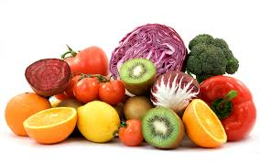
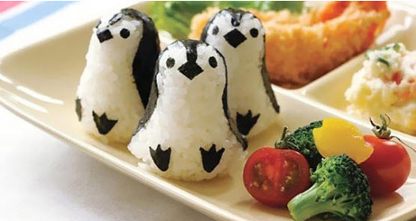
台南市善化區善糖國小附幼幼兒餐點表

106年12月 餐點設計者：賴慧甄 老師

日期 | 星期 | 上午點心 | 下午點心
1 | 五 | 牛角麵包+無糖豆漿 | 慶生會
4 | 一 | 蒸肉圓+青菜豆腐湯 | 桂圓糯米粥
5 | 二 | 綜合菇雞湯 | 小餐包+鮮奶
6 | 三 | 大滷麵 | 餛飩湯
7 | 四 | 玉米蛋餅+無糖優酪乳 | 奶皇包
8 | 五 | 海綿蛋糕+黑豆漿 | 水果餐
11 | 一 | 蔬菜豬肉堡+鮮奶 | 紅豆薏仁湯
12 | 二 | 鮪魚蛋三明治 | 綜合滷味
13 | 三 | 割包+燕麥奶 | 蘿蔔貢丸湯
14 | 四 | 綜合菇雞湯 | 起司饅頭
15 | 五 | 肉包+無糖優酪乳 | 水果餐
18 | 一 | 鮪魚蛋餅+鮮奶 | 烤地瓜
19 | 二 | 煎餃 | 紫米紅豆粥
20 | 三 | 蘿蔔糕+紫菜蛋花湯 | 雞蛋糕
21 | 四 | 九尾紅棗雞湯麵線 | 海苔飯捲
22 | 五 | 養生饅頭+無糖豆漿 | 水果餐
25 | 一 | 綜合壽司+鮮奶 | 芝麻包
26 | 二 | 水煎包 | 玉米濃湯
27 | 三 | 起司蛋堡+燕麥奶 | 車輪餅
28 | 四 | 虱目魚粥 | 肉包
29 | 五 | 奶酥麵包+無糖豆漿 | 水果餐

